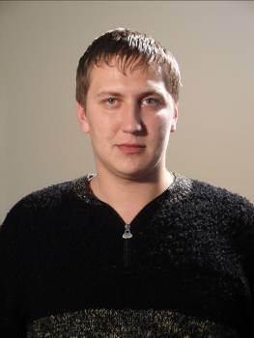
Ф.И.О: Зубец Сергей Александрович
Дата и место рождения: 4 июля 1986, г. Херсон
Возраст: 28 лет
Семейное положение: не женат
Водительские права категории В
Адрес: г. Херсон, ул. 200 лет Херсона, д. 38, к. 4, кв. 60
Мобильный телефон: 0994526218
E-mail: andkuzzz@gmail.com

Образование:
2003 – 2006 Херсонский Кооперативный Экономико-Правовой Колледж
Специальность – Организация обслуживания населения.

2006 – 2010 Харьковский Национальный Экономический Университет
Специальность – Маркетинг.

Дополнительное образование:
2005 - Херсонский Кооперативный Экономико-Правовой Колледж
Курсы углублённого изучение бухгалтерского учёта;

2006 – Херсонский Кооперативный Экономико-Правовой Колледж
Курсы оператора компьютерного набора

Опыт работы:
ЧП «Борисфен – Полигранд - Т» должность – менеджер

ООО «Импульс – Николаев» Дистрибьюторская компания
22. 10. 2007 – 8. 01. 2008 Должность – оператор по вводу данных в ЕОМ

ЧП «ТРК ВТВ плюс»
03. 03. 2008 – 21.08.2014. Должность – инженер по выдаче эфира

